Quadern de l´hort

**1ª SESSIÓ: “TRIEM EL CULTIU”**



Com a tasca previa: “HORTS DE BIODIVERSITAT”

<https://drive.google.com/file/d/13P_8sjl5-qwTh-JAhxEE7imwo5bezsQA/view?usp=drive_link>

Els diferents cultius es troben a la **pàgina 16-17 del manual**.

**Llavor**→**planta**→**flor** → **pistil** → **fruit** → **llavor**

________→________→______→_________→________→__________

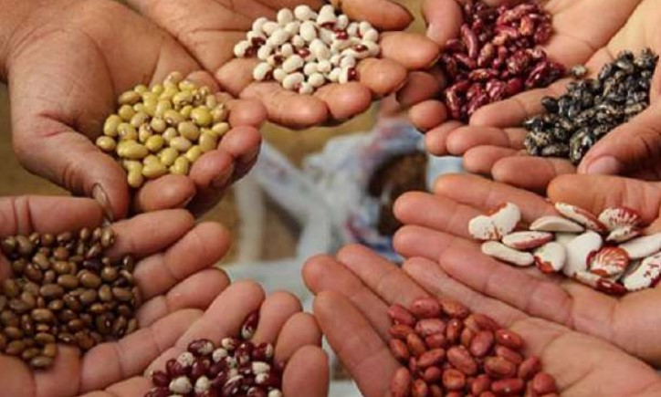



* Quins diferents tipus de llavors veus a la imatge?
* Coneixes alguna d’aquestes llavors?

**2ª SESSIÓ: “L’AIGUA I LA LLAVOR”**

| CONCEPTES CLAU | MATERIAL NECESSARI | DIBUIX |
| --- | --- | --- |
| * Reutilitzar, reduir i reciclar. * Estalvi de recursos naturals. * Llavors, arrels, embrió, germinar. | * Aigua. * Llavor del cultiu triat. * Plat o tapa reciclada. * Cotompel. |  |

**TASCA:** En aquesta sessió anem a posar les llavors o sements dins l’aigua.

QUÈ PENSEU QUE PASSARÀ?

________________________________________________________________________________________________________________________________________________________________________________________________________________________________________________________________________________________________________________________________________________________________________________________________________________________________________________________________________________________________________________

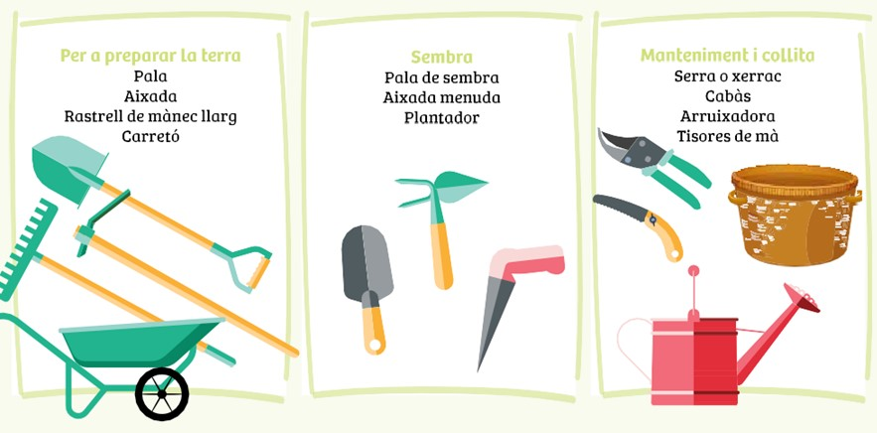



**3ª SESSIÓ: “EL NAIXEMENT D’UNA LLAVOR”**

Què ha passat?

______________________________________________________________________________________________________________________________________________________________________________________________________________________________________________________________________________________________________________________

| CONCEPTES CLAU | MATERIAL NECESSARI | DIBUIX |
| --- | --- | --- |
| * Naixement. * Trasplant. * Substrat. | * Envàs transparent. * Llavor, ara planta. * Tapa o plat que havíem utilitzat a la 2ª sessió. * Substrat (terra). |  |

**TASCA:** Quan la llavor ja ha tret l’arrel i la planteta comença a créixer, és el moment de trasplantar al recipient transparent que hem portat de casa.

En primer lloc, hem de foradar l’envàs per tal d’evitar l’excés d’aigua i poder regar per immersió. A continuació l’omplirem amb el substrat fins a la meitat, col·locarem la planta dins i omplirem de nou completament. Seguidament, podem posar el recipient damunt del plat i omplir el plat d’aigua per tal que el substrat i la planta xuclen l’aigua.

QUÈ PENSEU QUE PASSARÀ?

________________________________________________________________________________________________________________________________________________________________________________________________________________________________________________________



**4ª SESSIÓ: “EL CREIXEMENT”**

Aquest és un moment fonamental per al correcte desenvolupament de les plantetes, hem de triar el lloc amb les característiques més adients. (Podem consultar el MANUAL D’HORTS DE BIODIVERSITAT).

A AQUESTA TAULA PODEM ANAR REGISTRANT COM CREIX EL NOSTRE CONREU:

| **DATA** | **MESURA(cm)** | **Nº FULLES** |
| --- | --- | --- |
|  |  |  |
|  |  |  |
|  |  |  |
|  |  |  |
|  |  |  |
|  |  |  |
|  |  |  |
|  |  |  |
|  |  |  |



**5ª SESSIÓ: ANEM A L’HORT “EL TRASPLANT”**

Què ha passat?

______________________________________________________________________________________________________________________________________________________________________________________________________________________________________________________________________________________________________________________

| CONCEPTES CLAU | MATERIAL NECESSARI | DIBUIX |
| --- | --- | --- |
| * Trasplant. * Compost * Reg | * **Plantador**: eina en forma de punxó que serveix per trasplantar. * **Aixadeta**: eina igual que l’aixada però més petita, que serveix per fer solcs, sembrar, obrir forats, plantar o trasplantar. |  |

**TASCA:** Trasplantar al hort el nostre cultiu, afegir una miqueta de compost i primer reg.

QUÈ PENSEU QUE PASSARÀ?

________________________________________________________________________________________________________________________________________________________________________________________________________________________________________________________





**6ª SESSIÓ: REG, ALIMENT I TRACTAMENTS (PLAGUES)**

Què ha passat?

______________________________________________________________________________________________________________________________________________________________________________________________________________________________________________________________________________________________________________________

| CONCEPTES CLAU | MATERIAL NECESSARI | DIBUIX |
| --- | --- | --- |
| * Reg * Alimentació * Sol * Plagues | * Ruixadora * **Senalla**: cabàs que serveix per contenir i transportar terra, adob, la collita,… |  |

**TASCA:**

REGAR, AFEGIR COMPOST I TRACTAMENT SI ESCAU.

QUÈ PENSEU QUE PASSARÀ?

__________________________________________________________________________________________________________________________________________________________________________________________________________________________________________________________________________________________________________________________________________________________________________________________________________________________________________________

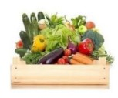

**7ª SESSIÓ : COLLITA**

Què ha passat?

______________________________________________________________________________________________________________________________________________________________________________________________________________________________________________________________________________________________________________________

| CONCEPTES CLAU | MATERIAL NECESSARI | DIBUIX |
| --- | --- | --- |
| * COLLIR * FRUIT * OLORS I COLORS | * TISORES * **Senalla**: cabàs que serveix per contenir i transportar terra, adob, la collita,… |  |

**TASCA:** Finalment ha arribat el moment que esperavem! La collita! Ara gaudirem dels olors, colors i sabors dels fruits de les nostres plantes!

QUÈ PENSEU QUE PASSARÀ?

____________________________________________________________________________________________________________________________________________________________________________________________________________________________________________________________________________________________________________________________________________________________________________________



**8ª SESSIÓ: NETEJA, PREPARACIÓ I GUARET DE LA TERRA.**

Què ha passat?

______________________________________________________________________________________________________________________________________________________________________________________________________________________________________________________________________________________________________________________

| CONCEPTES CLAU | MATERIAL NECESSARI | DIBUIX |
| --- | --- | --- |
| * NETEJA * GUARET | * **Rasclet o rampí**: eina que serveix per a aplanar la terra, desfer petits terrossos o trencar la crosta superficial del terreny. |  |

**TASCA:** NETEJA I GUARET DE LA TERRA.

QUÈ PENSEU QUE PASSARÀ?

________________________________________________________________________________________________________________________________________________________________________________________________________________________________________________________

______________________________________________________________________________________________________________________________________________________________________________________________________________________________________________________________________________________________________________________

